02. 04, Арт студія «Палітра ідей» кер. Соломійчук Галина
3-я середня група. 4 –старша група
1. 3- я Середня група.
Спад контрасту в глибину. Лінійна та повітряна перспектива. Пейзажний жанр.
Завдання 1.
Передача глибини простору. Настроєвий пейзаж. «Вечір», Виконання роботи в кольорі. Спад контрасту в глибину.
Завдання 1.
Настроєвий пейзаж. «Вечір». (Виконання роботи в кольорі).
Мета:
Навчальна. : Ознайомити учнів із видами пейзажу; навчити відтворювати плановість розміщення об’єктів у просторі шляхом загороджування; Ознайомлення дітей з розташуванням предметів в композиції, тобто з композиціею, а також з композиційним центром, що є дуже важливе в малюнку.
Розвивальна. Розвивальна: розвивати вміння насолоджуватися творами образотворчого мистецтва, аналізувати їх; формувати естетичні почуття, смак; активізувати ініціативу учнів;
Виховна. Розвивати образне мислення дітей та естетичне сприйняття світу. Прищеплювати зацікавленість творами образотворчого мистецтва пейзажного жанру.
Тривалість: 2 год.
Місце проведення: фейсбук.
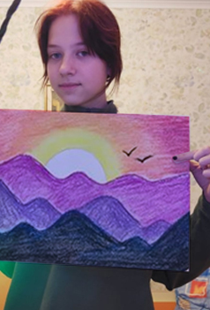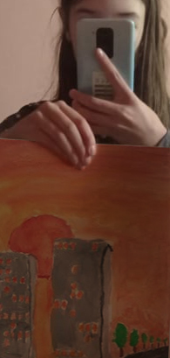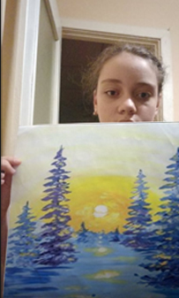

2.4-а Старша группа.
Живопис.
Люди і архітектура
Створення сюжетної композиції з архітектурними мотивами.
(Виконання роботи в кольорі).

Мета:
Навчальна. Ознайомити учнів з поняттям архітектури як вид мистецтва; ознайомити з історією розвитку архітектури, класифікацією архітектурних об'єктів за призначенням; навчати застосовувати набуті знання в практичній діяльності.

Розвивальна. Розвивати вміння сприймати, розрізняти й аналізувати характерні особливості архітектурної форми та її частин.

Виховна. Виховувати інтерес до світової архітектурної спадщини.
Тривалість: 3 год.
Місце проведення: фейсбук.
